
LDPBW - 08

Risicoanalyse
tijdelijke vestiaire in blok 2.

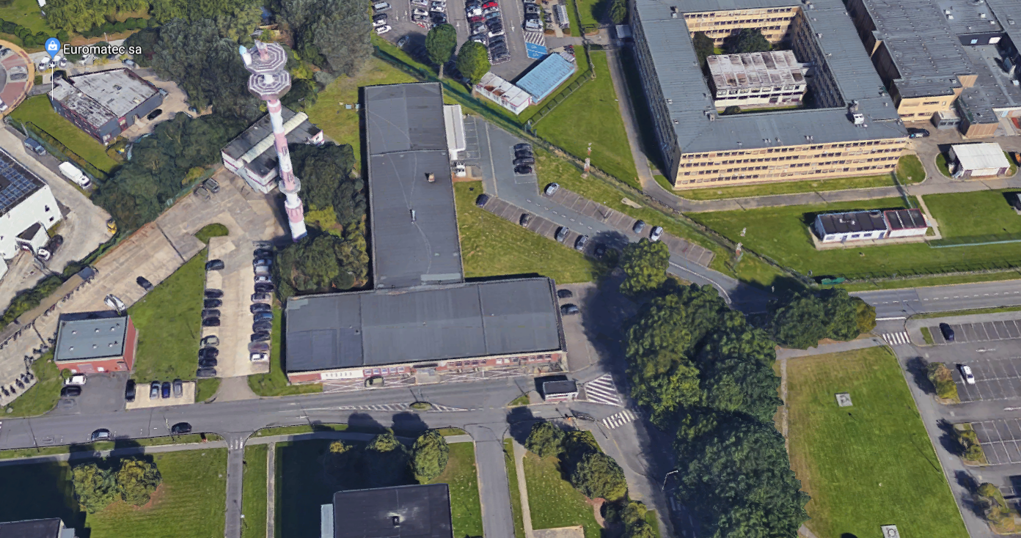

Inhoud.
- Doel van de analyse. 03
- Regelgeving. 03
- De analyse. 03
  - RA brand 04
  - Checklist “Sociale voorzieningen” 10
- Besluit. 20
- Visum LDPBW 08 22
- Visum arbeidsgeneesheer-preventieadviseur 22
- Advies ACOD 23
- Advies VSOA 24
- Advies ACV 25
- Advies ACMP 26
- Bijlagen
  - Grondplan Blok 2 27
  - Afbeelding blok 2 28
  - CODEX, Boekdeel III 29

- Doel van de analyse.
Nagaan, op het vlak van brandpreventie en de voorschriften betreffende de regelgeving “Sociale voorzieningen”, of het lokaal 2.0.113 in blok 2 kan gebruikt worden als tijdelijke vestiaire voor personeel van blok 1.
De analyse gaat er van uit dat het om een tijdelijke vestiaire en is dus niet van toepassing indien men de vestiaire permanent of meer dan een jaar gaat gebruiken.
De analyse houdt ook geen rekening met het feit dat niet alle personeel van blok 1 zich kan omkleden in een aan hem toegewezen kleedkamer en dat velen zich omkleden op hun bureel.
- De regelgeving.
De analyse wordt op basis van de volgende regelgeving uitgevoerd:
  - CODEX, Boekdeel III, Titel 1, Hoofdstuk III –Verlichting
  - CODEX, Boekdeel III, Titel 1, Hoofdstuk IV – Verluchting
  - CODEX, Boekdeel III, Titel 1, Hoofdstuk V - Temperatuur
  - CODEX, Boekdeel III, Titel 1, Hoofdstuk VI – Sociale voorzieningen
  - CODEX, Boekdeel III, Titel 3 – Brandpreventie op de arbeidsplaatsen
(KB van 28 Mar 2014 betreffende de brandpreventie op de arbeidsplaatsen)

- De analyse.
  - Analyse brand.

Brandrisicoanalyse
Waarschuwing: de uitvoering van de onderstaande brandrisicoanalyse kan geen aanleiding geven tot het regulariseren van een non-conformiteit naar de toepasselijke wetgeving toe.
0. Algemene identificatie & Scenario
Kwartier | Koningin Elisabeth |  | Uitgevoerd door
Gemeente | 1140 | Evere | 1 SgtMaj CHOUBANE H.
Eenheid | Bn HK DefSt - KKE
Gebouw | Blok 2
Verdiep | Gelijkvloers
Lokaal | 2.0.113 |  | # personeel | 100 - 130 Pers | Datum | 12/02/2018
Scenario |  | Tijdelijke gebruik als vestiaire voor personeel van blok 1.
Gevolgen |  | Zonder de noodzakelijke aanpassingen voorzien volgens de CODEX, Boek III kan het lokaal niet als permanente
 |  | kleedkamer gebruiktb worden.

I. Bepalen van het brandrisico
Brandlast | < 10 kg vaste brandbare stoffen (190 MJ) | 5
Brandbaarheid | te ontsteken door de aanwezigheid van een vlam. (brandbaar) | 4
Energie | beperkte elektriciteit - weinig verblijf | 0,5
Zuurstof | normale atmosferische omstandigheden (21 % ) | 1
Bijkomende opmerking(en) | Tijdelijke gebruik als vestiaire | 1
Bijkomende opmerking(en) |  | 1
Bijkomende opmerking(en) |  | 1
Naakt risico op brand | normaal brandrisico, basisbeveiliging | 10

Reductiemaatregelen tvv. naakt risico op brand
Maatregel | Keuze maatregel | Risico-reductie factor
Maatregel 1: | elektrische (huishoud)toestellen niet ingeschakeld of onbeheerd achter laten | 2
Maatregel 2: | stofvrij houden (niet vegen of wegblazen) | 2
Maatregel 3: | brandbaar afval verwijderen | 2
Maatregel 4: | geen | 1
Maatregel 5: | geen | 1
Maatregel 6: | geen | 1
Maatregel 7: | geen | 1
Maatregel 8: | geen | 1
Restrisico op brand | normaal brandrisico, basisbeveiliging | 1,25

II. Bepalen van het evacuatierisico
Evacuatietijd | tijd < 3 minuten | 0,5
Detectietijd | geen automatische detectie, wakend EN zelfredzaamheid | N/A
Afstand tot veilige plaats | afstand < 20 m | N/A
Evacuatieoefening | geen evacuatieprocedure | N/A
Uitgangen | één uitgang of meerdere bij elkaar | N/A
Alarmmiddelen | alarmmiddelen (drukknoppen en sirenes) zijn NIET aanwezig | N/A
Noodverlichting en signalisatie | voldoende noodverlichting en signalisatie zijn NIET aanwezig | N/A
Evacuatiewegen | Evacuatiewegen vrij van hindernissen | N/A
Bijkomende opmerking(en) | Kleerkasten zodanig opstellen dat deze niet hinderen bij een evacuatie | 1
Bijkomende opmerking(en) | Vluchtwegen niet hinderen door obstakels zoals droogrekken, stoelen, kisten, enz… | 1
Bijkomende opmerking(en) | Geen persoonlijke elektrische toestellen zoals elektrische vuurtjes, koffiezet ap toegestaan | 1
Risico bij evacuatie | evacuatie voldoende | 0,625
Reductiemaatregelen tvv. risico bij evacuatie
Maatregel | Keuze maatregel | Risico-reductie factor
Maatregel 1: | beperken van het maximum aantal aanwezigen | 2
Maatregel 2: | geen bijkomende risicoreductiemaatregelen | 1
Maatregel 3: | geen bijkomende risicoreductiemaatregelen | 1
Maatregel 4: | geen bijkomende risicoreductiemaatregelen | 1
Maatregel 5: | geen bijkomende risicoreductiemaatregelen | 1
Maatregel 6: | geen bijkomende risicoreductiemaatregelen | 1
Maatregel 7: | geen bijkomende risicoreductiemaatregelen | 1
Maatregel 8: | geen bijkomende risicoreductiemaatregelen | 1
Restrisico bij evacuatie | evacuatie voldoende | 0,3125
III. Brandbestrijdingsdienst
Opleiding & training | Brandbestrijdingsdienst DFF ploeg Niv 1, periodieke opleiding (theorie en praktijk) | 0,1
Blusmiddelen | Draagbare blusmiddelen rekening houdend met de brandklasse / risico | 1
Waarschuwing | Waarschuwingsmiddelen (telefoon) en consignes voorzien | 1
Bijkomende opmerking(en) | Procedure melding brand opstellen | 1
Bijkomende opmerking(en) | Procedure 1ste interventieploeg blok 2 aanpassen aan risico's vestiaire | 1
Bijkomende opmerking(en) |  | 1
Restrisico Interventieploeg DFF | brandbestrijdingsdienst adequaat | 0,125

  - Checklist CODEX, Boek III – Arbeidsplaatsen.
Enkel de van toepassing zijnde punten.
Hoofdstuk II – Uitrusting van de arbeidsplaatsen | Eval
De gebouwen waarin zich arbeidsplaatsen bevinden hebben structuren, een stabiliteit en een stevigheid die zijn afgestemd op het gebruik dat ervan wordt gemaakt. | OK
De elektrische installatie moet zodanig zijn ontworpen en uitgevoerd dat zij geen brand- en ontploffingsgevaar oplevert en dat personen op afdoende wijze worden beschermd tegen ongevallen/risico’s die uit directe of indirecte aanraking kunnen voortvloeien. | NOK | 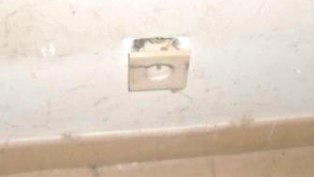  Stopcontacten dienen nagekeken en indien nodig hersteld te worden.
De werkgever zorgt voor het technisch onderhoud van de arbeidsplaatsen en de installaties en inrichtingen die er zich bevinden en neemt de nodige maatregelen opdat de vastgestelde gebreken die de veiligheid en de gezondheid van de werknemers kunnen beïnvloeden zo snel mogelijk worden hersteld. | OK
De werkgever zorgt ervoor dat de arbeidsplaatsen en de gebouwen waarin zij zich bevinden worden schoongemaakt en onderhouden, teneinde elk risico voor het welzijn van de werknemers te voorkomen.  In functie van de aard van de activiteiten van de onderneming of inrichting en de aard van de risico’s voor de werknemers:  1° kiest hij de geschikte schoon-maakmethodes;  2° kiest hij de geschikte schoon-maakmiddelen, die hij op passende wijze onderhoudt;  3° kiest hij schoonmaakproducten die geschikt zijn voor het onderhoud;  4° bepaalt hij de frequentie van het onderhoud en de schoonmaak even-als het ogenblik ervan. | NOK | Vestiaires dienen minimum één keer per dag schoongemaakt te worden.  Dient opgenomen te worden in het onderhoudscontract (ACTIVA)

Het oppervlak van vloeren, muren en plafonds van de desbetreffende lokalen is van zodanige aard dat zij kunnen worden schoongemaakt en onderhouden, teneinde passende hygiënische omstandigheden te verkrijgen. | NOK | - De vloer bestaat uit tegels en kan dagelijks schoongemaakt worden met water.  - De muren kunnen niet met water gereinigd worden (plaaster met oude verflaag op basis van water)  - Op sommige plaatsen is het plafond beschadigd  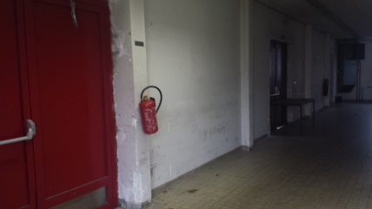  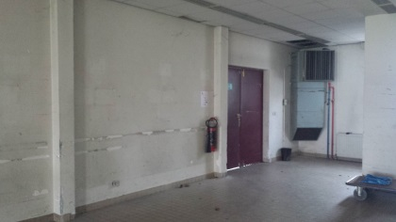  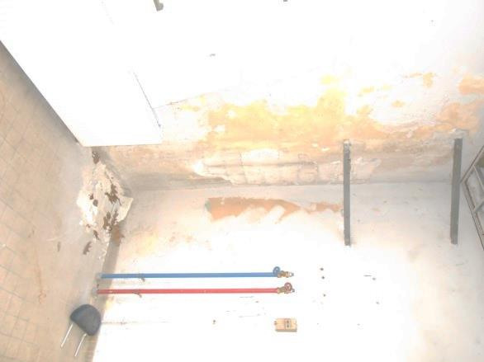  - Muren dienen gereinigd, hersteld en hersteld te worden. Bij voorkeur voor de afwerking een afwasbare verf gebruiken (zie punt c., checklist minimumvoorschriften waaraan sociale voorzieningen moeten beantwoorden)  - Plafond dient daar waar nodig hersteld te worden.

De werkgever zorgt er tevens voor dat alle afval veilig en regelmatig wordt verzameld, opgeslagen, behandeld en verwijderd van de arbeidsplaats, rekening houdend, in voorkomend geval, met de specifieke regelgeving die op de verwijdering van afvalstoffen van toepassing is. | NOK | - Voldoende vuilbakken voorzien  - Vuilbakken dagelijks laten ledigen door kuisfirma (ACTIVIA)
Ramen, bovenlichtvoorzieningen en ventilatievoorzieningen, die kunnen worden geopend, kunnen door de werknemers veilig worden geopend, gesloten, geregeld en vastgezet. In geopende stand vormen zij geen risico voor de werknemers. | NOK | - Er is geen geforceerde verluchting voorzien.  - Het lokaal kan via natuurlijke wijze verlucht worden via de ramen. De ramen dienen wel grondig gereinigd te worden en gecontroleerd op de werking en indien nodig hersteld.  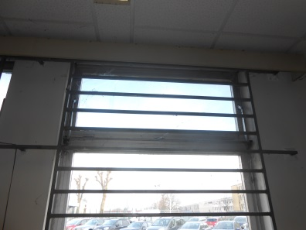  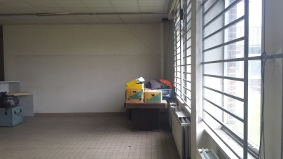  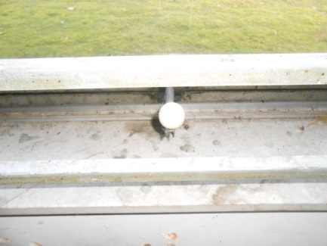  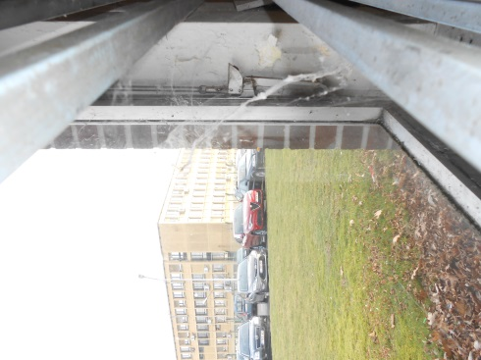
Ramen en bovenlichtvoorzieningen zijn zodanig in combinatie met de uitrusting ontworpen of zijn uitgerust met zodanige voorzieningen dat zij kunnen worden schoongemaakt zonder risico’s voor de werknemers die dit werk verrichten en evenmin voor de werknemers die zich in en om het gebouw bevinden. | OK
Deuren op het traject van vluchtwegen zijn op een passende wijze gemarkeerd. | OK | 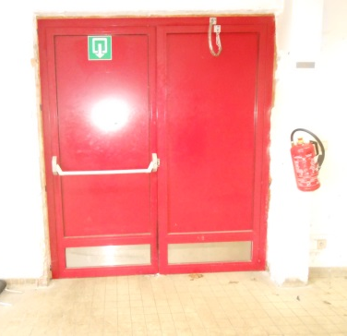
Deze deuren kunnen te allen tijde van binnenuit geopend worden zonder speciale hulp. | OK
Wanneer er nog werknemers op de arbeidsplaats zijn moeten de deuren er kunnen worden geopend. | OK
Automatische deuren en poorten functioneren op dergelijke wijze dat zij voor de werknemers geen risico’s opleveren. | NVT

Zij zijn uitgerust met gemakkelijk herkenbare en toegankelijke noodstopvoorzieningen en kunnen ook met de hand worden geopend, tenzij ze bij een energiestoring automatisch opengaan. | NVT
Hoofdstuk III - Verlichting
De werkgever zorgt ervoor dat er op de arbeidsplaats voldoende daglicht binnenkomt en dat indien dit niet mogelijk is, er een adequate kunstverlichting aanwezig is. | OK | 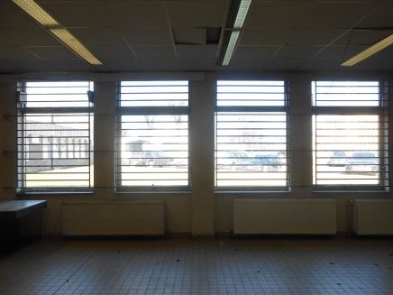
De kunstmatige verlichting op de arbeidsplaatsen en wegen is van die aard dat het risico op ongevallen wordt voorkomen en deze verlichting mag zelf geen ongevallenrisico voor de werknemers opleveren. | NOK | - Sommige armaturen zijn niet meer volledig verankerd, beschadigd en/of functioneren niet meer.  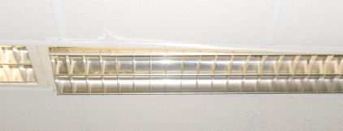  - Opnieuw verankeren van de armaturen  - Niet functionerende lampen vervangen.
Wanneer de werkgever de normen bedoeld in het tweede lid niet wenst toe te passen, moet de verlichting minstens beantwoorden aan de voorwaarden die zijn vastgesteld in bijlage III.1-2. |  | Zie bijlage III.1-2
Arbeidsplaatsen waar werknemers bij het uitvallen van de kunstverlichting aan een verhoogd risico zijn blootgesteld, zijn uitgerust met een verlichting die bijdraagt aan de veiligheid van de personen die bezig zijn met een mogelijk gevaarlijke activiteit of zich in een mogelijk gevaarlijke situatie bevinden en die het hen mogelijk maakt een gepaste afsluitprocedure uit te voeren voor de veiligheid van de bediener en andere aanwezigen in het gebouw. De sterkte van deze verlichting mag niet minder zijn dan 10% van de normaal vereiste verlichtingssterkte voor de betreffende taak. | NVT
Hoofdstuk IV - Luchtverversing | eval
De werkgever zorgt ervoor dat de werknemers in de werklokalen over voldoende verse lucht beschikken, rekening houdend met de werkmethoden en de door de werknemers te leveren inspanningen | OK
Hiertoe neemt de werkgever de nodige technische of organisatorische maatregelen opdat de CO2-concentratie lager is dan 800 ppm, tenzij deze kan aantonen dat dit om objectieve en gegronde redenen niet mogelijk is. | NVT | Er is voldoende verluchting
In elk geval mag de CO2-concentratie in deze werklokalen nooit hoger liggen dan 1200 ppm. | OK
De luchtverversing gebeurt op natuurlijke wijze of door middel van een lucht-verversingsinstallatie. | OK | Er zijn voldoende vensters die geopend kunnen worden om op natuurlijke wijze te verluchten.
Hoofdstuk V – Temperatuur.
De temperatuur in de lokalen waarin zich sociale voorzieningen bevinden is afgestemd op de specifieke bestemming van deze lokalen. | OK | Er zijn voldoende verwarmingselementen om het lokaal te verwarmen.

Hoofdstuk VI – Sociale voorzieningen | Eval | Opmerkingen
Afdeling 1 – Algemene bepalingen | Eval | Opmerkingen
Hij bepaalt de ligging, de inrichting en de uitrusting van de sociale voorzieningen na advies van de arbeidsgeneesheer-preventieadviseur en het Comité. |  | Deze analyse werd aan de arbeidsgeneesheer-preventieadviseur voorgelegd
De sociale voorzieningen en de lokalen waarin ze zich bevinden beantwoorden aan de minimumvoorschriften opgenomen in bijlage III.1-1. | NOK | Zie Checklist minimumvoorschriften waaraan sociale voorzieningen moeten beantwoorden (Bijl III.1-1 en Bijl III.1-2).
De lokalen waarin zich sociale voorzieningen bevinden zijn voldoende ruim bemeten en bieden alle waarborgen inzake veiligheid en hygiëne. | NOK | Er zijn nog punten betreffende hygiëne en veiligheid die nog op punt gesteld dienen te worden.
Ze worden verlucht, verlicht en verwarmd in functie van hun bestemming. | OK | Er dienen nog werken uitgevoerd te worden
Ze worden voorzien van meubilair dat beantwoordt aan de bestemming van het lokaal en ze zijn gemakkelijk toegankelijk. |  | Lokaal is momenteel nog leeg
De lokalen en de sociale voorzieningen zelf worden ten minste één maal per dag schoongemaakt, zodat ze te allen tijde blijven beantwoorden aan de hygiënische voorschriften. | NOK | Momenteel is het lokaal in zeer vuil en dient dringen grondig gereinigd te worden (vloer, muren en ramen)  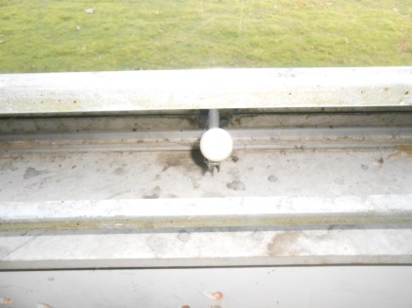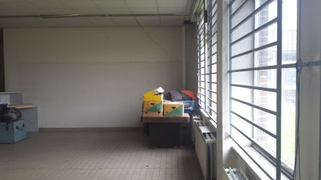  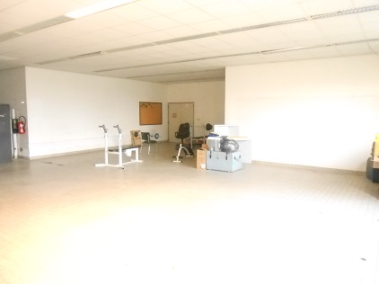  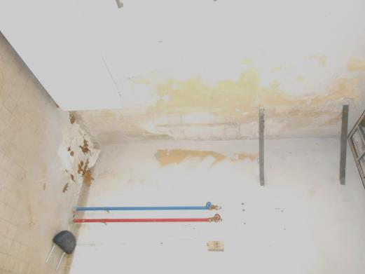  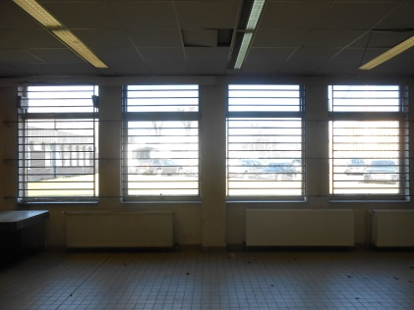  Dient opgenomen te worden in het onderhoudscontract (ACTIVA)
Bij ploegenarbeid worden de lokalen en de sociale voorzieningen voor iedere ploegwisseling schoongemaakt. | NVT
De kleedkamers, wastafels en douches bevinden zich in één of verschillende lokalen die volledig gescheiden zijn van de arbeidsplaats. | OK
Zij mogen in één enkel lokaal worden ingericht of in aanpalende lokalen die met elkaar in verbinding staan. | OK
Deze lokalen moeten op slot kunnen worden gedaan. | NOK | Lokaal blijft steeds toegankelijk
Er wordt voorzien in aparte kleedkamers, douches en toiletten voor mannen en vrouwen. | NOK | Er zal voor de vrouwen een andere locatie aangeduid moeten worden.

Afdeling 2 – Kleedkamers
De werkgever stelt een kleedkamer ter beschikking van de werknemers, wanneer deze werknemers van kledij dienen te wisselen. | NOK | Er is niet voor alle personeelsleden die hieronder vallen een kleedkamer voorzien.  Hier vallen zeker alle militairen onder
Wanneer er geen kleedkamers vereist zijn, moet elke werknemer kunnen beschikken over een plaats om zijn kledij op te hangen. | NOK
De kleedkamers worden zodanig uitgerust met kleerkasten dat elke werknemer zijn kleding tijdens de werktijd achter slot en grendel kan bewaren.  Elke werknemer die de kleedkamer gebruikt, beschikt over een individuele kleerkast. | NOK | Kan voorlopig niet nagegaan worden.
Wanneer de werknemers worden blootgesteld aan vocht of vuil of wanneer er een risico is op intoxicatie of besmetting beschikken zij over twee individuele kleerkasten, de ene voor de eigen kledij, de andere voor de werkkledij. | NVT | In blok 1 zijn er alleen administratieve functies
De werknemers bewaren kledij en toiletartikelen in de kleedkamers of, in geval van afwezigheid van kleedkamers, op de daarvoor bestemde plaatsen. | NOK | Er is niet voor alle personeelsleden die hieronder vallen een kleedkamer voorzien.

  - Checklist minimumvoorschriften waaraan sociale voorzieningen moeten beantwoorden (Bijl III.1-1 en Bijl III.1-2).
1. Kleedkamers |  | Opmerkingen / advies
1.1 De lokalen |  | Opmerkingen / advies
De lokalen waarin de kleedkamers zijn ondergebracht zijn in duurzame materialen gebouwd. | NOK | Op verschillende plaatsen zijn er beschadigingen aan muren, plafond.  Deze dienen dringend hersteld te worden.
De grond en de muren van de kleedkamers worden tot op een hoogte van 2 m van een effen en waterdichte bekleding voorzien, zodat ze tegen een dagelijkse schoonmaak bestand zijn. | NOK | De muren zijn niet van een afwasbare ondergrond voorzien en zijn in een zeer vuile toestand.  Daar het om een tijdelijke vestiaire gaat hoeft men geen waterbestendige ondergrond te plaatsen.  Volgende acties dienen minimum ondernomen te worden:  - Grondig reinigen van de grond, muren en ramen.  - Muren en plafond herstellen waar nodig.  - Muren opnieuw schilderen met bij voorkeur vocht bestendige verf.  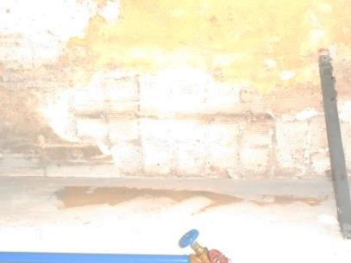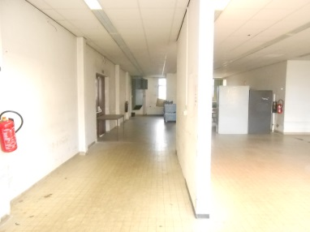
1.2 Uitrusting
De kleedkamers zijn uitgerust met kleerkasten die gemakkelijk schoon te maken zijn. |  | Nog niet voorhanden
De afstand tussen twee rijen kleerhangers, kapstokken of individuele kleerkasten bedraagt ten minste 1,20 m. |  | Bij het plaatsen van de kasten dient hier rekening gehouden te worden. Ook dienen de kasten zodanig opgesteld te worden dat een eventuele evacuatie vlot kan verlopen.
De kleerkasten en de individuele vakken worden volkomen net gehouden en worden doeltreffend verlucht. |  | Nog niet voorhanden
2. Wastafels en douches | NVT
3. Toiletten | NVT
4. Refters | NVT

Licht
Er is minimum 200 lux voorzien (refters, kleedkamers, wasplaats)  Indien er werknemers zijn met een grotere lichtbehoefte omwille van een oogafwijking of leeftijd moet de lichtsterkte aangepast worden. | NOK | Een aantal lichtarmaturen functioneren niet, zijn beschadigd en/of hangen los.  De nodige herstellingen dienen uitgevoerd te worden.

- Besluit.
Mits een aantal aanpassingen kan het lokaal 2.0.113 in blok 2 als tijdelijke vestiaire gebruikt worden. Het lokaal kan niet als permanente, ook niet met de aanbevolen aanpassingen in dit verslag, omkleedruimte gebruikt worden. Hiervoor zouden meerdere aanpassingen moeten gebeuren. Er dient opgemerkt te worden dat de werkgever aan iedere werknemer die van kledij moet wisselen een kleedkamer en een individuele kleerkast ter beschikking stelt. Indien de werknemer blootgesteld wordt aan vocht, vuil of wanneer er een risico is op intoxicatie of besmetting beschikken zij over twee individuele kasten; de ene voor de eigen kledij, de andere voor de werkkledij.
Het advies is onderverdeeld in twee luiken, één luik brand en één luik Sociale voorzieningen.
  - Brand.
Er is geen groot brandrisico in het lokaal. Men dient er wel op te letten dat er geen snel ontvlambare materialen en/of producten worden opgeslagen. Het lokaal mag enkel als vestiaire dienen. Dit is ook van toepassing op het gedeelte van de post daar dit gedeelte niet volledig door een brandwerende wand wordt afgescheiden.
gelieve hieronder de adviezen betreffende brandpreventie en bestrijding te willen vinden:
    - Daar de kleedkamer niet steeds bezet is door personeel dat zich aan het omkleden is, is het aangewezen om bij brand de leden van de 1ste interventie van blok 2 te laten interveniëren.
    - Plaatsen van brandbestendige vuilbakken.
    - Verbod op het opslaan van materialen en producten die niet behoren tot de persoonlijke uitrusting.
    - De kasten zodanig opstellen dat deze de eventuele evacuatie niet bemoeilijken.
    - De uitgangen en vluchtwegen dienen steeds vrij van obstakels zoals kisten, droogrekken, stoelen enz... te zijn.
    - De blustoestellen dienen steeds vlot bereikbaar te zijn en voorzien zijn van een instructiekaart.
    - Verbieden om persoonlijke elektrische toestellen zoals elektrische vuren, koffiemachines en dergelijke te gebruiken.
    - Het afval dagelijks te laten verwijderen.
    - Een telefoon voorzien waarmee men bij een calamiteit de hulpdiensten of het wachtlokaal kan verwittigen. Indien dit niet mogelijk is de nodige procedure opstellen en uithangen. 1ste interventieploeg hiervan op de hoogte stellen.
    - Nadat de kasten geplaatst zijn dient er nagegaan te worden of de twee voorziene uitgangen voldoende zijn om het lokaal te verlaten. Indien er noodzaak is om de derde deur (toegang tot blok 2) te gebruiken zal er een procedure opgesteld moeten worden.
    - Nadat de kasten geplaatst zijn dient er nagegaan te worden of de beschikbare blusmiddelen (02 poederblussers 6 Kg) nog steeds gemakkelijk bereikbaar zijn. Indien niet dienen deze zodanig geplaatst te worden dat ze wel vlot bereikbaar zijn. Is dit niet mogelijk zullen er bijkomende middelen bijbesteld en geplaatst worden.
    - De brandbestrijdingsmiddelen en de uitgangen dienen voorzien te worden van duidelijk zichtbare pictogrammen.

  - Sociale voorzieningen.
Het lokaal is niet conform de regelgeving betreffende de sociale voorzieningen.
De meeste opmerkingen hebben betrekking op zuiverheid, hygiëne en uitrusting/constructie van het lokaal.
Ook dient opgemerkt te worden dat men geen toegang heeft tot de sanitaire installatie van het gebouw daar deze zich bevinden in een veiligheidszone en dat de toegang ertoe afgesloten is. Ook is het niet praktisch voor het personeel van blok 1 om zich te moeten omkleden in een ander gebouw. Dit is zeker van toepassing op het personeel dat met de fiets of te voet (naargelang de afstand) naar het werk komt.
Deze analyse houdt ook geen rekening met het feit dat niet alle personeelsleden van blok 1 een kleedkamer tot hun beschikking hebben, hoewel de regelgeving dit voorschrijft, en dat heel veel personen zich omkleden op hun bureel.
Gelieve hieronder de adviezen te willen vinden:

- Het lokaal dient volledig leeggemaakt te worden.
- De muren dienen gereinigd en daar waar nodig hersteld te worden.
- De muren dienen minimum, bij voorkeur met een afwasbare verf, geverfd te worden. (het oppervlak van de vloeren, muren en plafonds is van zodanige aard dat zij kunnen worden schoongemaakt en onderhouden, teneinde passende hygiënische omstandigheden te verkrijgen).
De muren van de kleedkamers worden tot op een hoogte van 2 m voorzien van een effen waterdichte bekleding voorzien, zodat ze tegen een dagelijkse schoonmaak bestand zijn.
- Het plafond dient daar waar nodig hersteld te worden.
- De verlichtingsarmaturen die niet meer volledig verankerd zijn dienen terug bevestigd te worden.
- Na deze werken dient het lokaal volledig gereinigd te worden (muren, ramen, vloer).
- Het lokaal dient dagelijks gereinigd te worden (aanpassing van het contract Activa).
- De ramen dienen nagezien te worden op hun werking, zeker het bovenste venster moet geopend en gesloten kunnen worden om het lokaal van voldoende natuurlijke verluchting te voorzien.
- Bij het plaatsen van de kasten dient rekening gehouden te worden met:
  - Dat de kasten de vluchtweg naar de uitgang niet belemmeren
  - Dat tussen iedere kast een minimumafstand is van 1,20 M
- Werknemers die blootgesteld zijn aan vocht, vuil of wanneer er een risico is op intoxicatie of besmetting dienen over twee individuele kasten te beschikken.
een voor de eigen kledij de andere voor de werkkledij.

- Visum LDPBW-08

- Visum arbeidsgeneesheer-preventieadviseur

- Advies ACOD.

- Advies VSOA.

- Advies ACV.

- Advies ACMP.

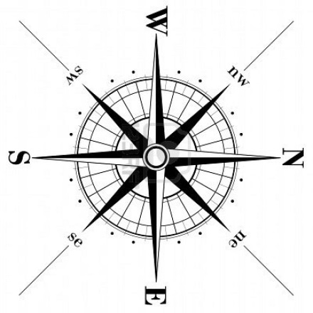

[Type a quote from the document or the summary of an interesting point. You can position the text box anywhere in the document. Use the Drawing Tools tab to change the formatting of the pull quote text box.]
[Type a quote from the document or the summary of an interesting point. You can position the text box anywhere in the document. Use the Drawing Tools tab to change the formatting of the pull quote text box.]

: Tijdelijke vestiaire
: afgesloten uitgang
Securityzone
[Type a quote from the document or the summary of an interesting point. You can position the text box anywhere in the document. Use the Drawing Tools tab to change the formatting of the pull quote text box.]

: Afbakening tussen post
en vestiaire
: Uitgang
: Poederblusser 6Kg

Tijdelijke
vestiaire

1.– Basiseisen betreffende arbeidsplaatsen
Omzetting in Belgisch recht van de Europese richtlijn 89/654/EEG van de Raad van 30 november 1989 betref-fende minimum voorschriften inzake veiligheid en gezondheid voor arbeidsplaatsen (eerste bijzondere richtlijn in de zin van artikel 16, lid 1 van Richtlijn 89/391/EEG)
Hoofdstuk I.- Toepassingsgebied en algemene beginselen
Art. III.1-1.- Deze titel is van toepassing op elke plaats die bestemd is als locatie voor werk-plekken in gebouwen van de onderneming of inrichting, met inbegrip van elke andere plaats op het terrein van de onderneming of inrichting waartoe de werknemer in het kader van de uitvoe-ring van zijn werk toegang heeft.
Deze titel is niet van toepassing op:
1° buiten de onderneming of inrichting gebruikte transportmiddelen, noch op de arbeidsplaat-sen binnen transportmiddelen;
2° tijdelijke of mobiele bouwplaatsen;
3° winningsindustrieën;
4° vissersvaartuigen;
5° velden, bossen en andere terreinen die deel uitmaken van een landbouwbedrijf of bosbouw-bedrijf doch buiten het bebouwde gebied van dat bedrijf gelegen zijn.

Art. III.1-2.- Onverminderd de toepassing van specifieke maatregelen die voortvloeien uit de risicoanalyse, is de werkgever er toe gehouden de nodige maatregelen te treffen opdat de ar-beidsplaatsen te allen tijde zouden beantwoorden aan de bepalingen van deze titel.
De werkgever vraagt het voorafgaand advies van het Comité over de maatregelen die getroffen worden in toepassing van deze titel.
Hij verstrekt tevens alle informatie aan het Comité en aan de werknemers betreffende de maat-regelen die getroffen worden in toepassing van deze titel.
Art. III.1-3.- Bij de inrichting van de arbeidsplaatsen wordt rekening gehouden met gehandi-capte werknemers.
Dit geldt inzonderheid voor deuren, verbindingswegen, trappen, sociale voorzieningen en werkposten die rechtstreeks door gehandicapte werknemers worden gebruikt of ingenomen.
Hoofdstuk II.- Uitrusting van de arbeidsplaatsen
Art. III.1-4.- De gebouwen waarin zich arbeidsplaatsen bevinden hebben structuren, een stabi-liteit en een stevigheid die zijn afgestemd op het gebruik dat ervan wordt gemaakt.
Art. III.1-5.- De elektrische installatie moet zodanig zijn ontworpen en uitgevoerd dat zij geen brand- en ontploffingsgevaar oplevert en dat personen op afdoende wijze worden beschermd tegen ongevallenrisico’s die uit directe of indirecte aanraking kunnen voortvloeien.
Bij het ontwerp, de uitvoering en de keuze van het materiaal en de beschermingsvoorzieningen moet rekening worden gehouden met de spanning, de externe invloeden en de deskundigheid van de personen die toegang hebben tot delen van de installatie.
Art. III.1-6.- De oppervlakte, de hoogte en het luchtvolume van de lokalen waarin gewerkt wordt zijn van die aard dat de werknemers hun werk kunnen uitvoeren zonder risico voor hun welzijn.
Met het oog op het bereiken van het in het eerste lid beoogde resultaat worden de volgende voorschriften toegepast:
1° de lokalen zijn ten minste 2,5 m hoog;
2° iedere werknemer beschikt over een werkelijke ruimte van tenminste 10 m3;
3° iedere werknemer beschikt over een vrije oppervlakte van tenminste 2 m2.

De werkgever kan afwijken van de in het tweede lid bedoelde voorschriften, indien aan al de volgende voorwaarden is voldaan:
1° het is technisch en objectief niet mogelijk deze normen na te leven of dit kan om gegronde redenen niet worden geëist;
2° uit de resultaten van de risicoanalyse blijkt dat door deze normen niet toe te passen de vei-ligheid en de gezondheid van de werknemers niet in het gevaar kan komen of dat de veilig-heid en gezondheid van de werknemers kan worden gewaarborgd door alternatieve preven-tiemaatregelen toe te passen;
3° er worden alternatieve preventiemaatregelen getroffen die voorzien in een gelijkwaardig beschermingsniveau;
4° de bevoegde preventieadviseur heeft een voorafgaand advies en het Comité heeft een voor-afgaand akkoord gegeven over de risicoanalyse en de preventiemaatregelen.

Art. III.1-7.- De afmetingen van het vrije, ongemeubileerde oppervlak van de werkpost wordt zodanig berekend dat de werknemers bij de uitoefening van hun taak over voldoende bewe-gingsruimte beschikken.
Indien om redenen die specifiek zijn voor de werkpost, niet aan deze eis kan worden voldaan, beschikt de werknemer op een andere plaats dicht bij zijn werkpost over voldoende vrije ruim-te.
Art. III.1-8.- De vloeren van de lokalen en van de plaatsen in open lucht zijn vrij van hobbels, putten of gevaarlijke hellingen.
Ze zijn vast, stabiel en slipvrij.
Art. III.1-9.- De werkgever zorgt voor het technisch onderhoud van de arbeidsplaatsen en de installaties en inrichtingen die er zich bevinden en neemt de nodige maatregelen opdat de vast-gestelde gebreken die de veiligheid en de gezondheid van de werknemers kunnen beïnvloeden zo snel mogelijk worden hersteld.
De werkgever zorgt ervoor dat de arbeidsplaatsen en de gebouwen waarin zij zich bevinden worden schoongemaakt en onderhouden, teneinde elk risico voor het welzijn van de werkne-mers te voorkomen.
In functie van de aard van de activiteiten van de onderneming of inrichting en de aard van de risico’s voor de werknemers:
1° kiest hij de geschikte schoonmaakmethodes;
2° kiest hij de geschikte schoonmaakmiddelen, die hij op passende wijze onderhoudt;
3° kiest hij schoonmaakproducten die geschikt zijn voor het onderhoud;
4° bepaalt hij de frequentie van het onderhoud en de schoonmaak evenals het ogenblik ervan.

Het oppervlak van vloeren, muren en plafonds van de desbetreffende lokalen is van zodanige aard dat zij kunnen worden schoongemaakt en onderhouden, teneinde passende hygiënische omstandigheden te verkrijgen.
De werkgever zorgt er tevens voor dat alle afval veilig en regelmatig wordt verzameld, opge-slagen, behandeld en verwijderd van de arbeidsplaats, rekening houdend, in voorkomend geval, met de specifieke regelgeving die op de verwijdering van afvalstoffen van toepassing is.
Art. III.1-10.- Transparante of lichtdoorlatende wanden, met name volledig glazen wanden in de lokalen of in de omgeving van werkposten en wegen zijn vervaardigd uit aangepaste veilig-heidsmaterialen of zijn op zodanige wijze van de werkposten en wegen afgescheiden dat de werknemers niet met deze wanden in aanraking kunnen komen en ook niet gewond kunnen raken wanneer deze breken.
Ze zijn duidelijk gemarkeerd overeenkomstig de bepalingen inzake de veiligheids- en gezond-heidssignalering op het werk van titel 6 van dit boek.
Wanneer de transparante of lichtdoorlatende wanden niet uit veiligheidsmaterialen zijn ver-vaardigd en indien de kans bestaat dat werknemers gewond raken indien een wand breekt, moe-ten deze oppervlakken tegen indrukken worden beveiligd.
Art. III.1-11.- Teneinde het risico op vallen te voorkomen, zijn de trappen, gaanderijen en plat-formen voorzien van beschermingsmiddelen, inzonderheid leuningen, waarvan het aantal en de dimensies worden bepaald door de regels van goed vakmanschap.
Art. III.1-12.- Toegang tot daken van materialen die niet voldoende weerstand bieden is slechts toegestaan indien aangepaste uitrusting wordt verstrekt en de nodige preventiemaatrege-len worden genomen opdat het werk veilig kan worden uitgevoerd.
Art. III.1-13.- Ramen, bovenlichtvoorzieningen en ventilatievoorzieningen, die kunnen wor-den geopend, kunnen door de werknemers veilig worden geopend, gesloten, geregeld en vast-gezet. In geopende stand vormen zij geen risico voor de werknemers.
Ramen en bovenlichtvoorzieningen zijn zodanig in combinatie met de uitrusting ontworpen of zijn uitgerust met zodanige voorzieningen dat zij kunnen worden schoongemaakt zonder risi-co’s voor de werknemers die dit werk verrichten en evenmin voor de werknemers die zich in en om het gebouw bevinden.
De bepaling van het tweede lid is enkel van toepassing op de arbeidsplaatsen die na 31 decem-ber 1992 voor de eerste maal worden gebruikt, alsmede op de wijziging, uitbreidingen of ver-bouwingen van op 1 januari 1993 in gebruik zijnde arbeidsplaatsen, die vanaf de laatst ge-noemde datum worden uitgevoerd.
Art. III.1-14.- Plaats, aantal en afmetingen van deuren en poorten alsook de materialen waaruit ze worden vervaardigd, worden bepaald door de aard en het gebruik van de vertrekken of ruimten
Art. III.1-15.- Wanneer de transparante of lichtdoorlatende oppervlakten van deuren en poor-ten niet van veiligheidsmateriaal zijn vervaardigd en indien de kans bestaat dat werknemers gewond raken als een deur of een poort breekt, moeten deze oppervlakken tegen indrukken worden beveiligd.
Klapdeuren en –poorten moeten transparant zijn of van transparante panelen zijn voorzien.
Op transparante deuren wordt er op ooghoogte een markering aangebracht.
Art. III.1-16.- Schuifdeuren zijn voorzien van een veiligheidssysteem waardoor zij niet uit hun rails kunnen lopen of omvallen.
Deuren en poorten die naar boven toe opengaan zijn voorzien van een veiligheidssysteem waardoor zij niet kunnen terugvallen.
Art. III.1-17.- Deuren op het traject van vluchtwegen zijn op een passende wijze gemarkeerd.
Deze deuren kunnen te allen tijde van binnenuit geopend worden zonder speciale hulp.
Wanneer er nog werknemers op de arbeidsplaats zijn moeten de deuren er kunnen worden geo-pend.
Art. III.1-18.- In de onmiddellijke nabijheid van poorten die hoofdzakelijk voor het verkeer van voertuigen zijn bestemd, moeten zich, tenzij de doorgang voor voetgangers veilig is, deu-ren voor voetgangers bevinden die voortdurend vrij moeten blijven en die duidelijk zichtbaar en overeenkomstig de bepalingen inzake de veiligheids- en gezondheidssignalering op het werk van titel 6 van dit boek gemarkeerd zijn.
Voor de arbeidsplaatsen die reeds vóór 1 januari 1993 in gebruik werden genomen en die niet aanzienlijk werden verbouwd na 31 december 1992, is het toegelaten de veiligheid van de we-gen te verzekeren door middel van andere passende maatregelen dan deze bedoeld in het eerste lid.
Art. III.1-19.- Automatische deuren en poorten functioneren op dergelijke wijze dat zij voor de werknemers geen risico’s opleveren.
Zij zijn uitgerust met gemakkelijk herkenbare en toegankelijke noodstopvoorzieningen en kun-nen ook met de hand worden geopend, tenzij ze bij een energiestoring automatisch opengaan.
Art. III.1-20.- De bepalingen van de artikelen III.1-21 tot III.1-27 zijn van toepassing op:
1° de wegen, lokalen, roltrappen, rolpaden, laadkaaien en laadplatforms die zich in de gebou-wen van de onderneming bevinden;
2° op de gedeelten van arbeidsplaatsen die zich in open lucht bevinden, inzonderheid: a) de wegen in open lucht op het bedrijfsterrein die leiden naar de vaste werkposten;
b) de in open lucht gelegen wegen gebruikt voor het periodieke onderhoud en de geregelde bewaking van de installaties van de onderneming;
c) de in open lucht gelegen rolpaden, laadkaaien en laadplatforms.

Voor de toepassing van dit artikel worden spoorwegen met wegen gelijkgesteld.
Art. III.1-21.- Wegen, met inbegrip van trappen, vaste ladders, laadkaaien en laadplatforms, zijn zodanig gelegen en berekend dat zij gemakkelijk, veilig en overeenkomstig hun bestem-ming door voetgangers of voertuigen kunnen worden gebruikt en de werknemers die in de buurt van die wegen werken, geen enkel risico lopen.
De werkposten, wegen en andere locaties of installaties in de open lucht die zich op het be-drijfsterrein bevinden, waar werknemers werkzaam zijn, zijn zodanig ontworpen of aangepast dat het verkeer van voetgangers en voertuigen er veilig kan plaats vinden.
Art. III.1-22.- Bij het bepalen van de afmetingen van voor het verkeer van personen of goe-deren bestemde wegen, wordt uitgegaan van het mogelijke aantal gebruikers en de aard van de onderneming.
Wanneer op de wegen voertuigen worden gebruikt, moet er een veilige afstand overblijven voor de voetgangers.
Art. III.1-23.- De voor voertuigen bestemde wegen liggen op voldoende afstand van deuren, poorten, doorgangen voor voetgangers, gangen en trappen.
Art. III.1-24.- Het tracé van de wegen dient duidelijk en overeenkomstig de bepalingen inzake de veiligheids- en gezondheidssignalering op het werk van titel 6 van dit boek te zijn afgeba-kend, tenzij het gebruik en de uitrusting van de plaatsen dit niet vereisen om de bescherming van de werknemers te garanderen.
Art. III.1-25.- Voor de arbeidsplaatsen die reeds vóór 1 januari 1993 in gebruik werden geno-men en die niet aanzienlijk werden verbouwd na 31 december 1992, is het toegelaten de veilig-heid van de wegen te verzekeren door middel van andere maatregelen die gelijkwaardige waar-borgen bieden als deze bedoeld in de artikelen III.1-21 tot III.1-24.
Art. III.1-26.- Roltrappen en –paden functioneren veilig.
Ze zijn uitgerust met de noodzakelijke veiligheidsvoorzieningen.
Ze hebben gemakkelijk herkenbare en toegankelijke noodstopvoorzieningen.
Art. III.1-27.- De laadkaaien en laadplatforms zijn afgestemd op de afmetingen van de te ver-voeren ladingen.
Laadkaaien en laadplatforms beschikken over tenminste één uitgang.
Voor zover dat technisch mogelijk is, hebben laadplatforms die een bepaalde lengte overschrij-den aan beide uiteinden een uitgang.
Laadplatforms bieden, binnen de grenzen van het mogelijke, een zodanige veiligheid dat de werknemers niet kunnen vallen of geklemd geraken.
Art. III.1-28.- De arbeidsplaatsen, al dan niet in open lucht, waar er risico op vallen bestaat door de aanwezigheid van putten of gaten in de vloer, de grond of de muur worden afgedekt of voorzien van beschermingsmiddelen waarvan de dimensies worden bepaald door de regels van goed vakmanschap.
Art. III.1-29.- Het opslaan van goederen, materialen en andere voorwerpen gebeurt dermate dat de stabiliteit ervan is verzekerd en dat ze niet kunnen vallen.
Wanneer werk wordt uitgevoerd waarbij materialen, arbeidsmiddelen of andere voorwerpen kunnen vallen, inzonderheid bij het gebruik, de behandeling of het vervoer ervan, treft de werkgever maatregelen om het vallen ervan te voorkomen.
Art. III.1-30.- Arbeidsplaatsen, al dan niet in open lucht, waar door de aard van het werk zones met val- of glijgevaar of beknelling voor werknemers of risico’s voor vallende voorwerpen voorkomen, zijn voor zover mogelijk, uitgerust met voorzieningen die beletten dat de werkne-mers deze zones zonder toestemming betreden.
Alleen de werknemers die onmisbaar zijn voor het uitvoeren van noodzakelijk werk in deze zone, mogen deze zone betreden.
Er worden passende maatregelen getroffen om de werknemers die de gevarenzone mogen be-treden te beschermen.
De gevarenzones zijn duidelijk zichtbaar en overeenkomstig de bepalingen inzake de veilig-heids- en gezondheidssignalering op het werk van titel 6 van dit boek gemarkeerd.
Hoofdstuk III.– Verlichting
Art. III.1-31.- De werkgever zorgt ervoor dat er op de arbeidsplaats voldoende daglicht bin-nenkomt en dat indien dit niet mogelijk is, er een adequate kunstverlichting aanwezig is.
De kunstmatige verlichting omvat een algemene verlichtingsinstallatie die, in voorkomend ge-val, aangevuld wordt met een plaatselijke verlichtingsinstallatie.
De kunstmatige verlichting op de arbeidsplaatsen en wegen is van die aard dat het risico op ongevallen wordt voorkomen en deze verlichting mag zelf geen ongevallenrisico voor de werk-nemers opleveren.
Art. III.1-32.- De werkgever bepaalt, op grond van de resultaten van een risicoanalyse, aan welke voorwaarden de verlichting van de arbeidsplaatsen, al dan niet in open lucht, evenals van de werkposten moet beantwoorden teneinde ongevallen door de aanwezigheid van voorwerpen of hindernissen en vermoeidheid van de ogen te voorkomen.
De werkgever die de vereisten van de norm NBN EN 12464-1 en de norm NBN EN 12464-2 toepast bij het bepalen van de voorwaarden inzake verlichting wordt, vermoed te hebben ge-handeld in overeenstemming met het eerste lid.
Wanneer de werkgever de normen bedoeld in het tweede lid niet wenst toe te passen, moet de verlichting tenminste beantwoorden aan de voorwaarden die zijn vastgesteld in bijlage III.1-2.
Art. III.1-33.- Arbeidsplaatsen waar werknemers bij het uitvallen van de kunstverlichting aan een verhoogd risico zijn blootgesteld, zijn uitgerust met een verlichting die bijdraagt aan de veiligheid van de personen die bezig zijn met een mogelijk gevaarlijke activiteit of zich in een mogelijk gevaarlijke situatie bevinden en die het hen mogelijk maakt een gepaste afsluitproce-dure uit te voeren voor de veiligheid van de bediener en andere aanwezigen in het gebouw. De sterkte van deze verlichting mag niet minder zijn dan 10% van de normaal vereiste verlich-tingssterkte voor de betreffende taak.
Hoofdstuk IV.– Luchtverversing
Art. III.1-34.- De werkgever zorgt ervoor dat de werknemers in de werklokalen over voldoen-de verse lucht beschikken, rekening houdend met de werkmethoden en de door de werknemers te leveren lichamelijke inspanningen.
Hiertoe neemt de werkgever de nodige technische of organisatorische maatregelen opdat de CO2-concentratie in deze werklokalen lager is dan 800 ppm, tenzij deze kan aantonen dat dit om objectieve en gegronde redenen niet mogelijk is.
In elk geval mag de CO2-concentratie in deze werklokalen nooit hoger zijn dan 1200 ppm.
Art. III.1-35.- De luchtverversing gebeurt op natuurlijke wijze of door middel van een lucht-verversingsinstallatie.
Art. III.1-36.- Indien een luchtverversingsinstallatie wordt gebruikt, inzonderheid airconditio-ninginstallaties of mechanische ventilatie-installaties, moet deze beantwoorden aan de volgende voorwaarden:
1° ze is dermate gebouwd dat zij verse lucht verspreidt, die gelijkmatig wordt verdeeld over de werklokalen;
2° ze is dermate gebouwd dat de werknemers niet blootgesteld worden aan hinder door tempe-ratuurschommelingen, tocht, lawaai of trillingen;
3° ze is dermate ingesteld dat de over een werkdag gemiddelde relatieve luchtvochtigheid tus-sen 40 en 60% ligt, tenzij dit om technische redenen niet mogelijk is;
4° ze wordt dermate onderhouden dat elke afzetting van vuil en de verontreiniging of besmet-ting van de installatie wordt voorkomen of dat dit vuil zo snel mogelijk wordt verwijderd of de installatie gereinigd, zodat elk risico voor de gezondheid van de werknemers door de verontreiniging of besmetting van de ingeademde lucht wordt voorkomen of beperkt;
5° storingen worden door een controlesysteem gemeld;
6° de werkgever treft de nodige maatregelen opdat de installatie regelmatig wordt gecontro-leerd door een bevoegd persoon, zodat zij te allen tijde gebruiksklaar is.

De relatieve luchtvochtigheid bedoeld in het eerste lid, 3° mag tussen 35 en 70% liggen indien de werkgever aantoont dat de lucht geen chemische of biologische agentia bevat die een risico kunnen vormen voor de veiligheid en de gezondheid van de aanwezige personen op de arbeids-plaats.
Art. III.1-37.- De bepalingen van de artikelen III.1-34 tot III.1-36 doen geen afbreuk aan de verplichting te voorzien in specifieke ventilatie- of afzuigingsystemen in de gevallen bedoeld in andere bepalingen van de codex die betrekking hebben op specifieke risico’s.
Hoofdstuk V.– Temperatuur
Art. III.1-38.- § 1. De arbeidsplaatsen waar werkposten zijn ingericht zijn thermisch voldoende geïsoleerd, rekening houdend met de aard van de activiteit van de onderneming of instelling.
Ramen, bovenlichtvoorzieningen en glazen wanden zijn zodanig geconstrueerd dat, rekening houdend met de aard van het werk en de aard van de arbeidsplaats, overmatige zonnestraling op de arbeidsplaats wordt vermeden.
§ 2. De temperatuur op de arbeidsplaats is gedurende de arbeidstijd afgestemd op het menselijk organisme, rekening houdend met de factoren bedoeld in artikel V.1-1, § 1.
§ 3. De temperatuur in de lokalen waarin zich sociale voorzieningen bevinden is afgestemd op de specifieke bestemming van deze lokalen.
Hoofdstuk VI.– Sociale voorzieningen
Afdeling 1.– Algemene bepalingen
Art. III.1-39.- De werkgever stelt de volgende sociale voorzieningen ter beschikking van de werknemers:
1° sanitaire installaties, inzonderheid kleedkamers, wastafels, douches en toiletten;
2° een refter;
3° een rustlokaal;

4° een lokaal voor de zwangere werkneemsters en de werkneemsters die borstvoeding geven.
Hij bepaalt de ligging, de inrichting en de uitrusting van de sociale voorzieningen na advies van de preventieadviseur-arbeidsgeneesheer en het Comité.
Art. III.1-40.- De sociale voorzieningen en de lokalen waarin ze zich bevinden beantwoorden aan de minimumvoorschriften opgenomen in bijlage III.1-1.
De in het eerste lid bepaalde minimumvoorschriften zijn evenwel niet van toepassing indien aan één van de volgende voorwaarden wordt voldaan:
1° er bestaat een regelgeving die van toepassing is in een specifieke sector en die specifieke voorschriften betreffende de sociale voorzieningen voorziet;
2° uit de risicoanalyse blijkt dat de toepassing van andere maatregelen leidt tot een gelijk-waardig of beter resultaat.
Art. III.1-41.- De lokalen waarin zich sociale voorzieningen bevinden zijn voldoende ruim be-meten en bieden alle waarborgen inzake veiligheid en hygiëne.
Ze worden verlucht, verlicht en verwarmd in functie van hun bestemming.
Ze worden voorzien van meubilair dat beantwoordt aan de bestemming van het lokaal en ze zijn gemakkelijk toegankelijk.
Art. III.1-42.- De lokalen en de sociale voorzieningen zelf worden ten minste één maal per dag schoongemaakt, zodat ze te allen tijde blijven beantwoorden aan de hygiënische voorschriften.
Bij ploegenarbeid worden de lokalen en de sociale voorzieningen voor iedere ploegwisseling schoongemaakt.
Art. III.1-43.- Zonder afbreuk te doen aan de bepaling van artikel III.1-56, derde lid, stelt de werkgever de toegangsmodaliteiten en de toegangsuren tot de sociale voorzieningen vast in het arbeidsreglement.
Art. III.1-44.- De kleedkamers, wastafels en douches bevinden zich in één of verschillende lokalen die volledig gescheiden zijn van de arbeidsplaats.
Zij mogen in één enkel lokaal worden ingericht of in aanpalende lokalen die met elkaar in ver-binding staan.
Deze lokalen moeten op slot kunnen worden gedaan.
Art. III.1-45.- Er wordt voorzien in aparte kleedkamers, douches en toiletten voor mannen en vrouwen.
Wanneer er enkel wastafels aanwezig zijn, omdat er geen douches vereist zijn, wordt er voor-zien in aparte wastafels voor mannen en vrouwen.
Art. III.1-46.- § 1. De sociale voorzieningen die deel uitmaken van de woning van de werkge-ver, mogen de sociale voorzieningen bedoeld in artikel III.1-39 vervangen onder de volgende voorwaarden:
1° het aantal werknemers dat van deze voorzieningen gebruik moet maken is niet groter dan vijf;
2° er is geen specifiek risico op bevuiling, intoxicatie of besmetting vastgesteld;
3° deze woning omvat de arbeidsplaats zelf of ligt er onmiddellijk naast;
4° deze voorzieningen worden daadwerkelijk ter beschikking gesteld van de werknemers;
5° de bevoegde preventieadviseur heeft hierover een gunstig advies verstrekt en de werkgever geeft hem tijdens de werkuren toegang tot deze voorzieningen;
6° de werkgever geeft aan de met het toezicht belaste ambtenaar tijdens de werkuren toegang tot deze voorzieningen.
§ 2. Indien er meerdere werkgevers eenzelfde onroerend goed gebruiken, mogen de sociale voorzieningen gemeenschappelijk voor al deze werkgevers ingericht worden.
In dat geval bevinden deze sociale voorzieningen zich in een gemeenschappelijk lokaal en wer-ken de werkgevers samen voor de bepaling van de regels betreffende de ligging, de uitrusting, het onderhoud en het gebruik van deze voorzieningen.
Afdeling 2.– Kleedkamers
Art. III.1-47.- De werkgever stelt een kleedkamer ter beschikking van de werknemers, wanneer deze werknemers van kledij dienen te wisselen.
Wanneer er geen kleedkamers vereist zijn, moet elke werknemer kunnen beschikken over een plaats om zijn kledij op te hangen.
Art. III.1-48.- § 1. De kleedkamers worden zodanig uitgerust met kleerkasten dat elke werkne-mer zijn kleding tijdens de werktijd achter slot en grendel kan bewaren.
Elke werknemer die de kleedkamer gebruikt, beschikt over een individuele kleerkast.
§ 2. Wanneer er geen specifiek risico is, mogen de individuele kleerkasten vervangen worden door een gewone kapstok met kleerhaak of een kleerhanger en een individueel vak.
§ 3. Wanneer de werknemers worden blootgesteld aan vocht of vuil of wanneer er een risico is op intoxicatie of besmetting beschikken zij over twee individuele kleerkasten, de ene voor de eigen kledij, de andere voor de werkkledij.
§ 4. De werknemers bewaren kledij en toiletartikelen in de kleedkamers of, in geval van afwe-zigheid van kleedkamers, op de daarvoor bestemde plaatsen.
Afdeling 3.- Wastafels en douches
Art. III.1-49.- De wastafels en douches worden ingericht in specifiek hiertoe bestemde lokalen.
De wastafels mogen evenwel ingericht worden in de toiletten indien de aard van het werk en de
afwezigheid van risico’s dit rechtvaardigen en mits het akkoord van het Comité werd bekomen.
Art. III.1-50.- Wanneer de werknemers ingevolge de aard van het werk dienen gebruik te ma-ken van de wastafels zorgt de werkgever ervoor dat er per drie werknemers die gelijktijdig hun arbeidstijd beëindigen, tenminste één kraan is.
Dit aantal mag evenwel verminderd worden tot één kraan per vijf werknemers die gelijktijdig hun arbeidstijd beëindigen indien de aard van het werk en de daaraan verbonden risico’s dit kunnen rechtvaardigen en voor zover het Comité hiermee akkoord is.
Art. III.1-51.- De werkgever bepaalt in functie van de aard van het werk en de aard van het risico of de wastafels moeten voorzien zijn van koud en warm water en welke zeep of reini-gingsmiddelen worden gebruikt.
Art. III.1-52.- Indien de werknemers tijdens het werk hun handen moeten wassen, worden er wastafels in de nabijheid van de werkpost geïnstalleerd.
Art. III.1-53.- De werkgever stelt een douche met warm en koud water ter beschikking van de werknemers, indien:
1° de werknemers worden blootgesteld aan overmatige warmte;
2° de werknemers sterk bevuilend werk verrichten;
3° de werknemers worden blootgesteld aan gevaarlijke chemische of biologische agentia.
Er wordt voorzien in één douche per groep van zes werknemers die gelijktijdig de arbeidstijd beëindigen.
De doucheruimten zijn voldoende ruim bemeten om iedere werknemer in staat te stellen zich onder hygiënisch verantwoorde omstandigheden ongehinderd te wassen.
Art. III.1-54.- De werkgever stelt zonder kosten voor de werknemers voldoende toiletartikelen en, in voorkomend geval speciale reinigingsproducten evenals elke andere bijkomende uitrus-ting, ter beschikking van de werknemers.
Hij stelt eveneens voldoende handdoeken ter beschikking waarvan hij het onderhoud en de tij-dige vervanging verzekert. Voor het drogen van de handen kan hij een ander middel ter be-schikking stellen.
Art. III.1-55.- De werknemers moeten de in dit hoofdstuk bedoelde sociale voorzieningen die hen ter beschikking worden gesteld gebruiken op het einde van de arbeidstijd en, in voorko-mend geval, vooraleer de maaltijd te gebruiken.
Afdeling 4.- Toiletten
Art. III.1-56.- De toiletten bestaan uit één of meerdere individuele wc’s en desgevallend uri-noirs, samen met één of meerdere wastafels.
De toiletten zijn volledig gescheiden voor mannen en vrouwen, en bevinden zich dicht bij hun werkpost, de rustlokalen, de kleedkamers en de douches.
De werknemers moeten zich vrij naar de toiletten kunnen begeven.
Art. III.1-57.- Het aantal individuele wc’s bedraagt tenminste 1 per 15 mannelijke werknemers die gelijktijdig worden tewerkgesteld en ten minste 1 per 15 vrouwelijke werknemers die ge-lijktijdig worden tewerkgesteld.
De individuele wc’s voor de mannelijke werknemers kunnen worden vervangen door urinoirs, op voorwaarde dat het aantal individuele wc’s ten minste 1 bedraagt per 25 mannelijke werk-nemers die gelijktijdig worden tewerkgesteld.
Per vier wc’s of urinoirs is er één wastafel.
Afdeling 5.- Refters
Art. III.1-58.- De refters worden ingericht in één of meer lokalen, volledig afgescheiden van de arbeidsplaats.
De werkgever moet geen refter ten behoeve van de werknemers inrichten indien hij daarover het akkoord bekomen heeft van het Comité.
De werkgever mag toelaten dat werknemers die tewerkgesteld worden in eenzelfde kantoor-ruimte, daar de maaltijd gebruiken, voor zover de hygiëne te allen tijde gewaarborgd is en de preventieadviseur-arbeidsgeneesheer en het Comité over deze mogelijkheid een voorafgaand akkoord hebben gegeven.
Art. III.1-59.- Wanneer de werknemers in aanraking komen met vuil of indien er een risico bestaat op intoxicatie of besmetting moeten de werknemers, vooraleer zij de refter binnenko-men, de handen wassen en hetzij zich omkleden, hetzij overkleding aantrekken.
Afdeling 6.- Rustlokalen
Art. III.1-60.- Wanneer uit de risicoanalyse blijkt dat het voor bepaalde functies noodzakelijk is dat de werknemers rustpauzes nemen of wanneer dit blijkt uit de toepassing van specifieke bepalingen van de codex stelt de werkgever een rustlokaal te hunner beschikking.
Dit is inzonderheid het geval indien:
1° de werknemers worden blootgesteld aan thermische omgevingsfactoren die tot gevolg heb-ben dat periodes van aanwezigheid op de werkpost worden afgewisseld met rusttijden;
2° de werknemers worden blootgesteld aan lawaai of trillingen;
3° de werknemers werk verrichten dat een energieverbruik van meer dan 410 Watt tot gevolg heeft;
4° de werknemers werk verrichten dat een verhoogde blootstelling aan psychosociale risico’s op het werk veroorzaakt;
5° de werknemers werk verrichten dat wachtdiensten inhoudt;
6° de arbeidstijd verdeeld over de dag wordt onderbroken;
7° de bevoegde preventieadviseur en het Comité dit nodig achten.

Art. III.1-61.- Het rustlokaal mag hetzij een bijgebouw zijn van de refter, hetzij ondergebracht zijn in een lokaal dat eventueel ook een ander doel dient.
Het is beschermd tegen de hinder die tot de inrichting van het rustlokaal aanleiding gaf.
De rustlokalen zijn uitgerust met voldoende tafels en stoelen met rugleuning, rekening houdend met het aantal werknemers.
Het aantal rustzitplaatsen, aangepast aan de bestemming van het lokaal, is gelijk aan het aantal werknemers dat er gelijktijdig moet over beschikken.
De plaats waar het rustlokaal zich bevindt wordt gesignaleerd overeenkomstig de bepalingen inzake de veiligheids- en gezondheidssignalering op het werk van titel 6 van dit boek.
Afdeling 7.- Lokaal voor de zwangere werkneemsters en de werkneemsters die borstvoeding geven
Art. III.1-62.- Zonder afbreuk te doen aan de toepassing van de bepalingen van een in de Nati-onale Arbeidsraad gesloten collectieve arbeidsovereenkomst die algemeen verbindend is ver-klaard bij koninklijk besluit, stelt de werkgever een onopvallend en gesloten lokaal ter beschik-king van:
1° de zwangere werkneemsters, waar zij in liggende positie kunnen rusten in aangepaste om-standigheden wat het comfort betreft;
2° de werkneemsters die borstvoeding geven om hen de mogelijkheid te geven om: a) borstvoeding te geven, indien de aanwezigheid van het kind op de arbeidsplaats niet verboden is gelet op de risico’s;
b) melk af te kolven en deze te bewaren in hygiënische omstandigheden.

Dit lokaal is tevens uitgerust met een voorziening om zich te wassen.
Afdeling 8.– Dranken
Art. III.1-63.- In functie van de aard van het werk en de aard van de risico’s, stelt de werkge-ver drinkwater of een andere drank ter beschikking van de werknemers.
Individuele drinkbekertjes, eventueel voor eenmalig gebruik, worden ter beschikking gesteld.
De distributiepunten zijn gemakkelijk bereikbaar.
Art. III.1-64.- In geval van risico op intoxicatie of besmetting of bij bijzonder bevuilend werk voorziet de werkgever, op voorstel van de preventieadviseur-arbeidsgeneesheer, voor de werk-nemers die blootgesteld worden aan deze risico’s, in de aanleg van drinkwaterfonteinen of van waterbedelingspunten met wegwerpbekertjes.
In dit geval is het verboden drinkbekertjes en dranken te nemen alvorens de handen te hebben gewassen.

BIJLAGE III.1-1
Minimumvoorschriften waaraan sociale voorzieningen moeten beantwoorden als bedoeld in artikel III.1-40
1. Kleedkamers
1.1. Lokalen
De lokalen waarin de kleedkamers zijn ondergebracht zijn in duurzame materialen gebouwd.
De grond en de muren van de kleedkamers worden tot op een hoogte van twee meter van een effen en waterdichte bekleding voorzien, zodat ze tegen een dagelijkse schoonmaak bestand zijn.
1.2. Uitrusting
De kleedkamers zijn uitgerust met, hetzij gewone kapstokken met kleerhaken, hetzij individu-ele kleerkasten, die gemakkelijk schoon te maken zijn.
De afstand tussen twee rijen kleerhangers, kapstokken of individuele kleerkasten bedraagt tenminste 1,20 m.
Indien gebruik wordt gemaakt van kleerhangers of gewone kapstokken, moeten bovendien rijen van individuele opbergvakken aanwezig zijn, waarvan de minimum binnenafmetingen 30 cm breed, 25 cm hoog en 30 cm diep zijn en waarvan de deur doorboord is of voorzien is van traliewerk zodat de verluchting en discretie verzekerd zijn.
Indien gebruik wordt gemaakt van individuele kleerkasten, zijn deze volledig door volle tus-senschotten van elkaar gescheiden. Binnenin moeten ze tenminste 30 cm breed, 48 cm diep en 1,60 m hoog zijn. Zij zijn bovenaan voorzien van ten minste een kleerhaak en van een leg-plank.
De kleerkasten en de individuele vakken worden volkomen net gehouden en worden doeltref-fend verlucht.
Indien de kleerkasten mechanisch verlucht worden en in zover de uitgevoerde werken geen risico inhouden op bevuiling, intoxicatie of besmetting mag de breedte van de kasten terugge-bracht worden tot 25 cm, mits gunstig advies van het Comité. Deze kleerkasten dienen even-wel bovenaan niet voorzien te zijn van een legplank en hun hoogte aan de binnenzijde mag beperkt worden tot 1,40 m, op voorwaarde dat tenminste twee kleerhaken voorzien zijn en ze ten minste 37,50 cm breed zijn.
De kleerhaken van de gewone kapstokken moeten door vrije tussenruimten van ten minste 30 cm van elkaar gescheiden zijn. In geval er verscheidene rijen van kleerhaken bestaan, wordt ertussen een afstand van tenminste 1,20 m gelaten.
Wanneer een enkele kleerkast met twee volledig gescheiden vakken, die ieder voldoen aan de afmetingen bepaald in de vorige leden wordt gebruikt, zijn er in elk geval een kleerhaak als-mede, bovenaan, een legplank ofwel tenminste twee kleerhaken naar gelang dat de vakken aan de binnenzijde al dan niet 1,60 m hoog zijn.
2. Wastafels en douches
2.1. Lokalen
De lokalen waarin de wastafels en douches zijn ondergebracht beantwoorden aan de bepa-lingen van punt 1.1.
2.2. Wastafels
De wastafels zijn voorzien van stromend water, dat beantwoordt aan alle eisen inzake hygi-ene. Indien het water niet drinkbaar is wordt dit gesignaleerd overeenkomstig de bepalingen betreffende de veiligheids- en gezondheidssignalering op het werk van titel 6 van dit boek.
De wastafels hebben een doeltreffende afloop van het gebruikte water en zijn derwijze inge-richt dat elke gebruiker ervan beschikt over een vrije ruimte van ten minste 65 cm.
Boven de wastafels is een blad aangebracht waarop de werknemers hun persoonlijke toiletbe-nodigdheden kunnen neerleggen.
2.3. Douches
De douches zijn voorzien van stromend water, dat beantwoordt aan alle eisen inzake hygiëne. Indien het water niet drinkbaar is wordt dit gesignaleerd overeenkomstig de bepalingen be-treffende de veiligheids- en gezondheidssignalering op het werk van titel 6 van dit boek.
De inrichtingen van de douches bestaan uit afzonderlijke cabines. Binnen elke cabine zijn er voorzieningen (bijvoorbeeld een kapstok of kleerhaak en legplank) die toelaten de persoonlij-ke bezittingen (bijvoorbeeld kleding, handdoek, bril…) droog op te bergen en één enkel stort-bad.
Deze cabines zijn ruim genoeg en op zulke wijze ingericht dat de gebruikers er zich volledig kunnen in afzonderen. Zij zijn door ondoorzichtige wanden van ten minste 1,90 m hoog van elkaar gescheiden.
Om het schoonmaken ervan te vergemakkelijken mag onderaan een vrije ruimte van ongeveer 15 cm worden gelaten.
De douches zijn dermate ingericht dat de werknemers niet kunnen uitglijden of vallen.
De vloer van de cabines van de douches moet gemakkelijk schoongemaakt en ontsmet kunnen worden.
De temperatuur van het water bedraagt 36 °C tot 38 °C en de werknemers worden niet bloot-gesteld aan tocht.
3. Toiletten
De toiletten bevinden zich in een lokaal waarin één of meerdere individuele WC-hokjes en urinoirs worden geplaatst samen met één of meerdere wastafels.
De individuele WC-hokjes worden verlucht, hetzij rechtstreeks naar buiten toe, hetzij via luchtopeningen die aangebracht zijn onder de deur tot op een hoogte van maximum 10 cm of boven de deur op een hoogte van meer dan 1,90 m.
De urinoirs mogen geplaatst worden in afzonderlijke uitsluitend ervoor voorbehouden lokalen die dezelfde waarborgen bieden als deze betreffende de individuele WC-hokjes. Het is verbo-den urinoirs binnen in de individuele WC-hokjes te plaatsen.
Per vier WC’s of urinoirs is er één wastafel.
Er is toiletpapier ter beschikking en afvalbakjes worden in de individuele WC-hokjes ge-plaatst.
In elk individueel WC-hokje is er minstens één kleerhaak.
De toiletten mogen niet rechtstreeks met de arbeidsplaats, de refters of de kleedkamers in ver-binding staan; zij mogen enkel op gangen, voor- of trapportalen uitgeven.
De individuele WC-hokjes zijn volledig van elkaar gescheiden door volle tussenschotten tot op de grond; er mag nochtans een vrije ruimte van maximum 15 cm onderaan die tussenschot-ten gelaten worden om het schoonmaken te vergemakkelijken. De individuele WC-hokjes zijn voorzien van een volle deur, eventueel met luchtopeningen bedoeld in het tweede lid. Elk WC-hokje moet van binnen kunnen gesloten worden.
Geven de individuele WC-hokjes rechtstreeks uit op gangen, voor- of trapportalen, dan wor-den ze naar de bepalingen van het vorige lid ingericht behoudens dat hun deur volledig de opening vult. Elk van deze individuele WC-hokjes wordt voortdurend en doeltreffend ver-lucht.
De toiletten zijn voorzien van:
1° in de WC-hokjes: een toiletpot al dan niet voorzien van een beweegbare bril. Deze zijn van harde, waterdichte en gladde materialen. Indien toiletpotten worden gebruikt, reikt de bril of de pot van 40 tot 50 cm boven de grond en heeft hij bovenaan links en rechts, een effen en horizontale bovenkant van ten minst 20 cm lang en 3 cm breed. Elke WC is voor-zien van een waterspoeling.

Indien anders niet mogelijk, mogen hetzij chemische WC’s, hetzij WC’s met opvangzak-jes voor één enkel gebruik worden ingericht.
2° voor de urinoirs: vakken met individuele plaatsruimten, afgescheiden door zijschotten en voorzien van een afvoerkanaal. Deze urinoirs zijn van harde, waterdichte en gladde mate-rialen.

De urinoirs worden door een voortdurende of met korte tussenpozen werkende of een ma-nuele waterstroming gespoeld.
De grond en de scheidingswanden van de individuele WC-hokjes worden bedekt hetzij met tegels of met een laag glad gemaakt cement, hetzij met enig ander duurzaam en volledig wa-terdicht materiaal, zodat ze tegen een dagelijkse schoonmaak met water bestand zijn. Hetzelf-de geldt voor de vloer alsmede voor de muren, tot op een hoogte van twee meter, van de loka-len waarin de individuele WC-hokjes eventueel ondergebracht zijn. De deuren bestaan even-eens uit afwasbaar materiaal.
4. Refters
De lokalen waarin de refters zijn ondergebracht zijn in duurzame materialen gebouwd en kunnen gemakkelijk onderhouden worden.
De minimumoppervlakte van de refters, in vrije oppervlakte, wordt berekend op basis van het maximum aantal werknemers die ze gelijktijdig gebruiken:
– tot 25 werknemers: 18,5 m2;
– van 26 tot 74 werknemers: 18,5 m2 + 0,65 m2 per werknemer meer dan 25;
– van 75 tot 149 werknemers: 51 m2 + 0,55 m2 per werknemer meer dan 75;
– van 150 tot 499 werknemers: 91 m2 + 0,50 m2 per werknemer meer dan 150;
– 500 werknemers en meer: 255 m2 + 0,40 m2 per werknemer meer dan 500.
De refters zijn voorzien van:
a) een voldoende aantal tafels en zitgelegenheden met rugleuning;
b) een drinkwaterbedeling;
c) geschikte middelen om de vaat te wassen;
d) geschikte inrichtingen om voedingswaren behoorlijk weg te bergen en op te warmen als-mede om water te koken;
e) vuilnisbakken met deksel om afval en vuilnis in te werpen.

5. Rustlokalen
De lokalen waarin de rustlokalen zijn ondergebracht zijn in duurzame materialen gebouwd en kunnen gemakkelijk onderhouden worden.
De oppervlakte van de rustlokalen hangt af van het aantal werknemers dat er ingevolge de wetgeving gebruik van moet maken en bedraagt tenminste:
– tot 10 werknemers: 9 m2;
– per schijf van 10 werknemers meer: 2 m2.

BIJLAGE III.1-2
Minimumvoorschriften waaraan de verlichting van de arbeidsplaatsen moet beantwoorden als bedoeld in de artikelen III.1-31 tot III.1-33
Op de werkposten is de gemiddelde verlichtingssterkte van het werkvlak voldoende voor de uit te voeren taken, en is, gemeten op het werkvlak, of bij afwezigheid van een werkvlak op een horizontale hoogte van 0,85 meter van de grond, ten minste:
– 200 lux voor refter, kleedkamer, wasplaats, landbouwactiviteiten, brouwerij, ruw assem-bleerwerk;
– 300 lux voor bakkerij, machinewerk, middelmatig precies assembleerwerk, fruit sorteren, wasserij, lassen, garage, receptie, kopieerwerk, kinderopvang, klaslokaal, auditorium, sporthal;
– 500 lux voor EHBO-lokaal, laboratoria, controleruimten, precisie machinewerk, fijn as-sembleerwerk, autoassemblage, keuken, slachthuis, productcontrole, kapsalon, schoenma-kerij, boekbinderij, drukkerij, spinnerij, weverij, houtbewerking, bureauwerk, vergader-zaal;
– 750 lux voor glasbewerking, materiaalinspectie, precisie-assemblage, naaiwerk, verfspui-ten, technisch tekenen;
– 1000 lux voor precisiewerk, kleurinspectie, juweelproductie, medisch onderzoekslokaal.

Op plaatsen die enkel dienen voor verplaatsing is de verlichtingssterkte gemeten op de vloer ten minste:
– 5 lux voor kolenopslag, houtopslag, stapelplaatsen met occasioneel verkeer, buiten gele-gen doorgangen voor voetgangers, autoparking;
– 10 lux voor algemene verlichting van havens, risicovrije zones in de petrochemie en ge-lijkaardige industrieën, opslag van verzaagd hout, wegen voor traag verkeer (minder dan 10 km per uur) van bijvoorbeeld fietsen of heftrucks;
– 20 lux voor auto- en containeropslagplaatsen in havens, normaal autoverkeer, in- en uitrit-ten van parkings;
– 50 lux voor industrieterreinen, opslagzones buiten, risicogebieden in havens, olieopslag-tanks, koeltorens, pompgemalen, waterzuiveringsinstallaties, plaatsen voor laden en ont-laden, materiaalbehandeling in havens, bouwwerf, opslaghal zonder manueel werk;
– 100 lux voor verplaatsingszones in het bedrijf, gangen, trappen, magazijnen.

Indien er werknemers zijn met een grotere lichtbehoefte omwille van oogafwijkingen of leef-tijd moet de verlichtingssterkte hieraan aangepast worden.
De verlichting van het werkvlak moet gelijkmatig verdeeld zijn. Snelle en sterke overgangen in de verlichtingssterkte van het werkvlak en de onmiddellijk aangrenzende zone moeten vermeden worden. De lampen mogen geen flikkering of stroboscopieverschijnselen vertonen. Er mag geen hinderlijke verblinding door directe of indirecte waarneming van heldere licht-bronnen in het gezichtsveld optreden.
Indien op een werkvlak een gemiddelde verlichtingssterkte groter dan 200 lux nodig is mag zij bekomen worden door middel van een plaatselijke verlichting, mits de installatie voor de algemene verlichting alleen reeds, in elk geval, op dezelfde plaats een gemiddelde verlich-tingssterkte van minimum 200 lux verzekert.
De kunstmatige verlichting mag de kleuren van de veiligheids- en gezondheidssignalering en de pictogrammen niet wijzigen. De lampen die gebruikt worden voor de verlichting van het werkvlak hebben een kleurweergave-index van 80 of meer en een kleurtemperatuur die aan-gepast is aan de taak.
Bij de keuze van de soort en de plaatsing van de lampen moeten de veiligheidsrisico’s die onderhoud en vervanging van lampen met zich meebrengen in rekening gebracht worden.

